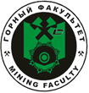 | Донецкий национальный технический университет  Горный факультет  ПРИГЛАШАЕТ АБИТУРИЕНТОВ  поступать на специальность 21.05.04 «ГОРНОЕ ДЕЛО»  и получить квалификацию «горный инженер» (специалист) |   http://gf.donntu.ru/
Финансирование подготовки специалистов осуществляется по государственному заказу (бюджет)
и за счет средств физических или юридических лиц (контракт).
Форма обучения: очная (срок обучения – 5,5 лет) и заочная (срок обучения – 6 лет).
Для выпускников техникумов срок обучения может быть сокращен до 4,5 лет.
наши специализации:
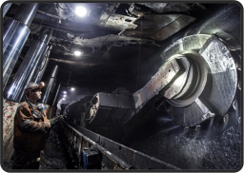 | «Подземная разработка пластовых месторождений» (РПМ)  Область профессиональной деятельности выпускников: шахты, рудники по добыче руды, соли, мрамора и других отделочных камней и т.п. Основные виды деятельности: организация и ведение горных работ, управление добычным и горнотранспортным оборудованием, руководство работой бригады, участка, планирование рабочего времени и графиков выходов рабочих и др. Выпускники трудятся на должностях инженеров, научных сотрудников, горных мастеров, занимают руководящие должности такие, как начальник участка, главный инженер или директор шахты. |  | Подготовку осуществляет кафедра «Разработка месторождений полезных ископаемых»  http://krmpi.gf.donntu.ru/  
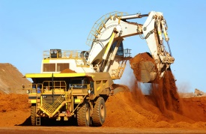 | «Открытые горные работы» (ОГР)  Объекты профессиональной деятельности: рудные карьеры и горно-обогатительные комбинаты, угольные разрезы, карьеры по добыче нерудных строительных материалов, предприятия по разработке россыпных и техногенных месторождений на материке, шельфе, в океане и в закрытых водоемах. Деятельность выпускников связана с: проектированием, строительством, эксплуатацией и реконструкцией горнодобывающих предприятий, траншей, котлованов, насыпных сооружений и других объектов.
Подготовку осуществляет кафедра «Охрана труда и аэрология»  http://kota.gf.donntu.ru/   | «Технологическая безопасность и горноспасательное дело» (ТБГД)  Профессия наших выпускников может быть связана не только с военизированной горноспасательной службой. В угольной отрасли – это инженерно-технические работники, работники участка вентиляции и техники безопасности, участка профилактических работ, участка прогноза выбросоопасности угольных пластов, инженеры по охране труда. Также это работники, занимающиеся обучением по вопросам охраны труда, как на предприятиях и в организациях, так и в специализированных учебных центрах; это надзорная деятельность в сфере технологической безопасности и охраны труда, экспертиза в области промышленной безопасности. Возможна научная деятельность в проектных и научно-исследовательских институтах, а также работа в службе охраны труда предприятий и организаций не горного профиля. |  | 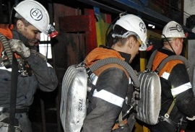
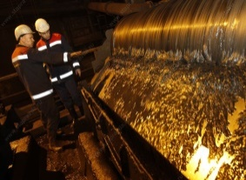 | «Обогащение полезных ископаемых» (ОПИ)  Наши выпускники разбираются в методах и процессах разделения твердых компонентов по их физическим и химическим свойствам в энергетических силовых полях. Эти методы используются не только для переработки и обогащения минерального сырья, но и в металлургии, химическом производстве, биологии, медицине, сельском хозяйстве, пищевой промышленности, ядерной энергетике, для решения экологических задач и в ряде других отраслей. Они работают на обогатительных фабриках, карьерах, шахтах, коксохимических заводах, в инжиниринговых фирмах, проектных институтах, в структурах таможенной и экологической служб, занимаются вопросами переработки и утилизации отходов, а также комплексной переработки и обогащения всех видов полезных ископаемых. |  | Подготовку осуществляет кафедра «Обогащение полезных ископаемых»  http://kopi.gf.donntu.ru/  
Подготовку осуществляет кафедра «Строительство зданий, подземных сооружений и геомеханика»  http://kszpsg.gf.donntu.ru/   | «Шахтное и подземное строительство» (Ш)  Горные инженеры-строители реконструируют и строят шахты, готовят новые горизонты на действующих шахтах, строят метрополитены, подземные торговые и культурные центры, хранилища нефти и газа, военные объекты, межконтинентальные тоннели, коллекторы, карьеры, гидротехнические и природоохранные сооружения, объекты жилищного и социального назначения на поверхности и многое другое. Выпускники могут работать в качестве: организатора производства, проектировщика, эксперта, конструктора, осуществлять контроль за качеством строительства объектов и пр. |  | 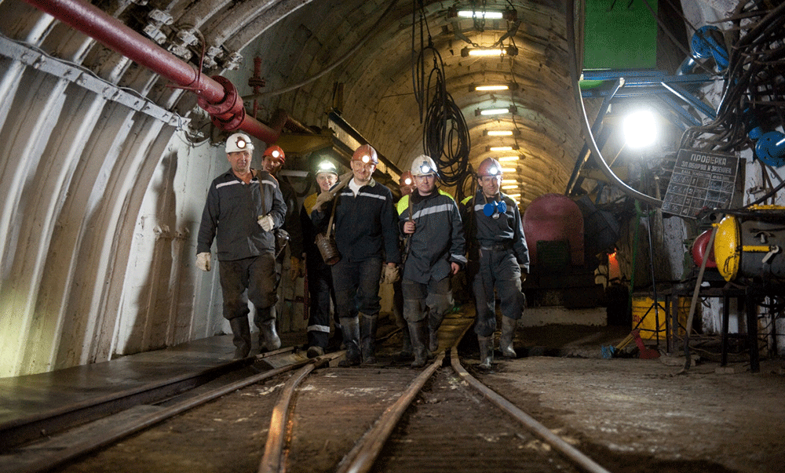
 | «Взрывное дело» (ВД)  Выпускники работают на объектах, связанных с ведением взрывных работ: рудники и угольные шахты, карьеры и разрезы, объекты строительства и реконструкции предприятий и сооружений, в т.ч. подземные, в гидротехническом и транспортном строительстве; организации и предприятия, связанные с исследованием, разработкой, испытаниями и производством взрывчатых материалов, оборудования и приборов взрывного дела; организации, осуществляющие надзор по промышленной безопасности в сфере оборота взрывчатых материалов и др. Они занимают должности горных мастеров, инженеров, начальников участков буровзрывных работ, научных сотрудников. |  | 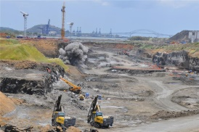
ЖДЕМ ВАС по адресу: 283001, г. Донецк, ул. Артёма, 58, ДонНТУ, корпус 9, к. 408.
Задавайте вопросы: тел. +7-949-323-80-26, e-mail: gf@donntu.ru.
Прием документов: корпус 2, к. 233 (2-й этаж).

